EBM「3%問題」チートシート | 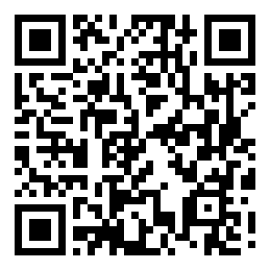

現状を知る
指標 | 数値
SRMA年間出版数（2019年・推計） | 約29,000本
1日換算 | 約80本
方法論的に健全で臨床的に有益な割合 | 約3%という見積もり（≒1日2〜3本・概算）
原因: Publish or perish（業績評価が論文本数に連動）

AMSTAR-2 スクリーニング（重要項目の抜粋・全16項目中）
1. プロトコル — レビュー開始前に登録されているか（PROSPERO等）
2. 文献検索 — 2つ以上のDBを包括的に検索しているか
3. バイアス評価 — 個々の研究のRoB評価を実施しているか
4. 統合方法 — メタ解析の方法が適切か（異質性の扱いを含む）
→ 重要7項目に欠陥があるほど信頼度は下がる（高・中・低・非常に低）。抜粋で全体評価の代わりにはならない

Forest plot チェック
・I² — 異質性の目安。Cochraneは幅で解釈（30〜60%中等度、50〜90%相当、75%以上大きい）
・Funnel plot の非対称 — 出版バイアスの可能性
・全研究が高RoB — SRMAの結論は弱い根拠

連鎖反応に気づく
質の低い一次研究 → SRMA統合（Garbage in, Garbage out）→ 不正確なガイドライン → 患者ケアへの影響

外来で使える問い
「このガイドラインの根拠SRMAは、AMSTAR-2評価をしているか?」

参考文献
・Ioannidis JPA. Milbank Q 2016;94:485-514（3%）
https://doi.org/10.1111/1468-0009.12210
・Hoffmann F, et al. J Clin Epidemiol 2021;138:1-11（1日約80本）
https://doi.org/10.1016/j.jclinepi.2021.05.022
・Shea BJ, et al. AMSTAR 2. BMJ 2017;358:j4008.
https://doi.org/10.1136/bmj.j4008
藪医者の学び / 2026-05-27 / EBM 3%問題 · AI（Claude）作成・主な出典は原典で確認

